Le revêtement sélectionné, Omnisports Compact ou équivalent devra êtredisponible en lé de 2m de large.

La formulation du produit **ne contient pas de plastifiants à base de phtalate**. Celui-ci est conçu sur une sous-couche calandrée en PVC recyclé. Il contient au moins **32% de matière recyclée.**

Le revêtement en vinyle est doté d’un **renforcement en fibre de verre non tissée.**

Le revêtement devra bénéficier d’un traitement de surface **polyuréthane photoréticulé TopClean XP™**, qui supprime définitivement toute métallisation ou entretien par méthode de spray régénérant. Le produit doit offrir le **même grain de surface pour les coloris unis et bois.**

L’épaisseur totale devra être au moins égale à 2mm.

Le produit devra présenter une performance de **poinçonnement statique inférieure à 0.10mm.**

Selon la norme EN ISO 23999, sa **stabilité dimensionnelle devra être inférieure à 0.10%.**

**La résistance à l’abrasion devra être inférieure à 0.2g** selon la norme ENISO5470-1**.**

**La résistance au feu** selon la norme EN13501-1 devra être au moins à **Bfl-s1**.

Le revêtement ne devra pas favoriser toute forme de maladie liée à l’asthme et aux allergies, et doit être approuvé par le **Sceau d’Approbation (Seal of Approval) d’Allergy UK.**

Son taux d’émission dans l’air de composés organiques volatiles (TCOV) est très faible, mesuré après 28 jours selon la norme EN16516. Proche de zéro émission (limite de quantification), **les TCOV, TSCOV et les émissions de formaldéhyde sont inférieures à 10 µg/m3.**

En cohérence avec cet objectif de proscrire toute substance aux effets potentiellement néfastes pour la santé des utilisateurs et l’environnement, le Maître d’ouvrage privilégiera **les matériaux exempts de** **traitements à base de biocides**.

Le revêtement sera **100 % recyclable** et les chutes propres issues de la pose du revêtement pourront être collectées, recyclées et réintroduites dans la fabrication des revêtements Vinyle au travers du **programme Tarkett ReStart®** ou équivalent.

Le revêtement sélectionné devra être **couvert par une Déclaration Environnementale Produit** (EPD ou FDES en France) déclarant, parmi d’autres indicateurs, l’empreinte carbone d’un produit durant tout son cycle de vie.

Le revêtement sélectionné devra être couvert par une déclaration, délivrée par un organisme notifié tiers, décrivant les ingrédients et le risque associé, à un niveau de 0.01% en masse, et donc **au-delà des exigences réglementaires REACH, telle qu’une MHS** (Material Health Statement).

La garantie produit devra être de **minimum 15 ans.**

La mise en œuvre du revêtement devra être réalisée conformément aux réglementations locales et aux recommandations du guide d’installation du fabricant.

**Documentation & certificats disponibles**

* Fiche technique
* DoP (Declaration of Performance)
* Rapport de réaction au feu
* Résistance thermique EN ISO 10456
* Guides d’installation et de maintenance

**Certificats environnementaux**

* Certificat de qualité de l’air intérieur Tarkett
* Rapport d’émissions COV Eurofins
* Seau d’Approbation d’Allergy UK
* MHS – Material Health Statement
* EPD – Déclaration Environnementale Produit

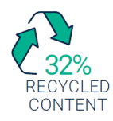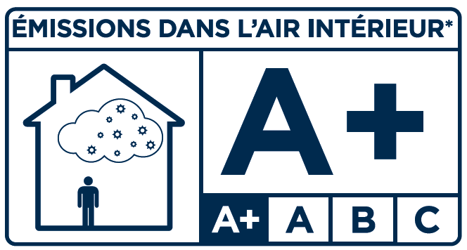

**Nous contacter**

**Pour tout renseignement complémentaire, les experts Tarkett Sports se tiennent à votre disposition pour vous accompagner tout au long de votre projet.**

[info.tarkettsports.indoor@tarkett.com](mailto:info.tarkettsports.indoor@tarkett.com)  
 [eu.tarkettsportsindoor.com](https://eu.tarkettsportsindoor.com/fr/)